目录

第一章 引言 1

1.1项目背景 1

1.2本项目研究的意义 1

第二章 需求分析 2

2.1 课程设计题目 2

2.2 课程设计任务及要求 2

2.3开发工具和开发环境 2

第三章 系统设计 4

3.1系统设计方法三原则 4

3.2系统数据库设计 4

3.3系统功能模块 5

3.4项目结构分包 6

第四章 页面展示 7

4.1登录和注册 7

4.1.1用户注册 7

4.1.2用户登录 7

4.2用户相关页面 8

4.2.1用户主页面 8

4.2.2修改密码页面 8

4.2.3我的书架页面 9

4.2.4书籍查看页面 9

4.2.5书籍借阅页面 10

4.2.6借阅历史页面 10

4.3管理员相关页面 11

4.3.1管理员主页面 11

4.3.2管理员中的类别添加页面 12

4.3.3管理员中的类别维护页面 12

4.3.4图书添加页面 13

4.3.5图书维护页面 14

第五章 课程设计总结与体会 16

5.1 课程设计总结 16

5.2 心得体会 16

参考文献 17

致 谢 18

# 第一章 引言

## 1.1项目背景

书籍作为人类进步的阶梯从古自今一直离不开人们的生活，而当代书籍不论实在图书馆还是网上书城，各式各样的阅读方式以及改变着人们的阅读习惯，但是书籍的管理者以及借阅书籍的流程是不会改变的。时代的变化以及读者人数的日益增加也警示这新时代书籍借阅管理方式应该向便利化，系统化以及多项化的趋势发展。新的管理系统的出现从而区别于以纸张为等级方式的传统借阅管理。

从古至今，书籍的发展一直伴随着人类社会文明的进步，特别是21世纪出电子图书的出现更是增加了人们的读书的兴趣，让读书更加的方便，这不仅极大的促进了图书发行市场,更加改变了读者阅读习惯,给人类社会文化和社会生活带来了深刻的变革。一般情况下,传统的繁琐借阅书籍的模式已经让人们感到阅读之前的麻烦而不能更好的进入理想的阅读模式。而这人一系列繁琐的手续都是为了让书籍的流通去向更加安全以及管理者对书籍在市场情况的了解。而新系统的开发，不仅为读者省去了很多的麻烦更加给管理者极大的方便，从操作上以及数据上对书籍的掌握更加的完美。

基于传统读书，人们一般是在图书或者专门的书报等藏书机构进行借书阅读，然而如果读者比较多的话，管理者的借书登记效率往往是很慢的，而且随着图书种类的不断增加以及读者的不断增加最终导致整个管理体系的崩溃。而在现在互联网飞速发展的今天建立起一套图书管理系统十分的重要。这不仅科学的对图书进行了分类管理，更加提高了人们的借阅书籍的效率。

## 1.2本项目研究的意义

一个好的图书管理系统除了在读者端能够让读者更加快捷查看到所有图书的信息，更能让读者更加便捷的借阅书籍。而在管理端管理员所作的就是能更好的掌握对读者对书籍以及对书籍借还状态的管理。

图书管理系统是一套具备完善功能的系统，他针对了不通角色给予了不同的功能，让每个角色都能简单快捷的完成自己想要做的任务。

# 第二章 需求分析

图书管理是每个学校每个图书管理中心都必须真实面对的工作，但截止到现在为止仍然有有很多地方在使用传统的用纸登记的方式来管理书籍资料。这种管理的方式就好比牛耕田与耕田机耕田一样，是不可行的，存在着很多错误的谬论，它不仅仅效率低,保密性差，而且他还及其的糟糕。这肯定会给管理者增加所不必要的麻烦甚至导致出现差错。保密性也不好。读者也在借书这方面耽误多的时间。比如随着书籍数目的增加，其工作量也将大大加大，这势必增添图书资料管理者的工作量和用脑量，这将给图书资料信息的查找、更新和维护都带来了良多坚苦。

随着社会的飞快发展、科学技术的不断提高，这样的用人工管理图书的方法是不可行的，终将会淹没在历史的长河中。结合读者的借阅需求以及当下对图书的管理，本系统提供了管理员功能模块对图书进行管理操作。

## 2.1 课程设计题目

随着互联网的发展，图书管理系统日益完善。生活中读者借阅图书，管理员在线管理图书信息，使网络与人们的生活息息相关。在线系统方便了图书管理，真正使信息得以共享，改变了人们的工作和生活方式。在线管理图书是图书馆提高工作效率的有效方式，同时也为读者们借阅图书的提供了有力保障。在读书氛围浓厚的今天，人们对图书的需求有了更大的要求，而图书信息资源庞大、内容参差不齐等特点恰好满足这种要求。所以图书管理系统正慢慢成为一种全新的在线工作方式。也正是由于互联网的数据信息能够进行有效交互，确保了在线数据的可靠性。

## 2.2 课程设计任务及要求

在当下这个发展快速的信息化时代，越来越多的图书管理机构开始建立或者已经使用起图书管理系统，利用计算机和网络对信息进行管理已是大势所趋。图书系统必将代替之前繁琐的人工操作模式，实现由复杂、冗余性手工操作向人机简便操作的转化，运用计算机完成数据增加、修改、查询、删除以及统计等工作，提高了管理人员工作效率，避免繁重的业务量造成的人为错误，还可运用信息共享加快数据传递。通过对图书管理系统的操作，既节省大量的人力与物力，又不用保存与整理数据文件，将一切信息转化为数字化，提高了工作效率。

## 2.3开发工具和开发环境

操作系统：Windows 10，Windows7等

语言选择：Java

数据库选择：MySQL

主要开发工具：Eclipse，NetBeans（用于设计GUI界面）

# 第三章 系统设计

## 3.1系统设计方法三原则

人类在复杂的工程技术系统如能源、交通等建设方面，积累了丰富的经验，为研究复杂系统如管理系统提供了科学的指导性方法论，其主要原则如下：

（1）整体性原则，就是把研究对象看作由各个构成要素形成的有机整体，从整体与部分相互依赖、相互制约的关系中揭示对象的特征和运动规律，研究对象整体性质。

整体性质不等于形成它的各要素性质的机械之和，对象的整体性是由形成它的各要素(或子系统)的相互作用决定的。因此它不要求人们事先把对象分成许多简单部分，分别地进行考察，然后再把它们机械地迭加起来;而要求把对象作为整体来对待，从整体与要素的相互依赖、相互联系、相互制约的关系中揭示系统的整体性质。

（2）分解—协调原则。就是把复杂问题化成若干相对简单的子问题以方便求解。若子系统的问题比较复杂，还可以再分。但在处理各类子问题时，必须根据系统的整体功能和目标，协调各子系统的行为、功能与目标，以保证整体功能目标的实现。

（3）目标优化原则。所谓目标优化原则对简单的系统来说，是求最优解，对复杂系统来说，求的是满意解。一定要注意，目标优化原则并不简单是求最优解的问题。

这里最需要指出的是：以上三原则是系统方法中处理复杂系统问题的三个主要原则，并非是全部原则。在处理实际问题时，还需要在这些原则的指导下，根据问题的特点，确定求解的具体方法和策略。

## 3.2系统数据库设计

数据库的设计是整个系统概要设计最重要的一环，因为他的好坏直接关系到整个系统的开始。如果没有做好的话，对于接下系统框架的搭建以及系统的测试和系统的维护都会有很大的麻烦。

数据库是由多个相互关联的数据表组成,本数据库利用MySQL实现并完成数据库的设计，在本系统中包括如下：确定数据库内所有数据表的名称及表内所含字段的名称、类型、长度、主键及是否为空；确定数据库文件是否需要建立索引、是否具有外键数据表等。

本系统一共使用到了一下几个数据表：

1. 书籍表（t_book）:存储书籍相关信息，如表2-1所示

表 2-1 书籍表

|  |  |  |  |  |
| --- | --- | --- | --- | --- |
| 序号 | 名称 | 别名 | 类型 | 长度（字符） |
| 1 | Id | 书籍编号 | Int | 11 |
| 2 | bookName | 类别名称 | Varchar | 20 |
| 3 | author | 作者 | Varchar | 20 |
| 4 | sex | 性别 | Varchar | 10 |
| 5 | price | 价格 | float | 0 |
| 6 | bookDesc | 书籍描述 | varchar | 1000 |
| 7 | bookTypeId | 书籍类别 | Int | 11 |
| 8 | Isflag | 是否借出 | Int | 11 |

注：Id为主码，并带有递增属性。BookTypeId是外码依赖于t_booktype中的id。

书籍类型表（t_booktype）:存储书籍类型的相关信息，如表2-3所示

表 2-2 书籍类型表

|  |  |  |  |  |
| --- | --- | --- | --- | --- |
| 序号 | 名称 | 别名 | 类型 | 长度（字符） |
| 1 | id | 书籍类别号 | Int | 11 |
| 2 | bookTypeName | 书籍类别名 | varchar | 20 |
| 3 | bookTypeDesc | 书籍类别描述 | varchar | 1000 |

注：id为主码，并带有递增属性。

（3）借书表（t_borrow）:存储读者借阅书籍的相关信息，如表2-3所示

表 2-3 借书表

|  |  |  |  |  |
| --- | --- | --- | --- | --- |
| 序号 | 名称 | 别名 | 类型 | 长度（字符） |
| 1 | bid | 借书序号 | Int | 11 |
| 2 | userid | 用户编号 | int | 11 |
| 3 | bookid | 书籍编号 | int | 11 |
| 4 | btime | 借书时间 | Date |  |
| 5 | rtime | 还书时间 | Date |  |

注：bid为主码，并带有递增属性。

（4）用户信息表（t_user）:存储用户的相关信息，如表2-4所示

表 2-4 用户信息表

|  |  |  |  |  |
| --- | --- | --- | --- | --- |
| 序号 | 名称 | 别名 | 类型 | 长度（字符） |
| 1 | id | 用户编号 | Int | 11 |
| 2 | userName | 用户名 | varchar | 20 |
| 3 | password | 密码 | varchar | 20 |
| 4 | userid | 权限类别 | varchar | 50 |

注：id为主码，并带有递增属性。

## 3.3系统功能模块

书籍管理系统分为用户登录和管理员登录两大模块，其中用户登录后，用户可以进行修改密码、查看馆藏书籍、借阅并归还书籍、查看借书历史等操作。管理员登录主要用于管理员对图书的管理，在此模块管理员可以维护和添加图书的类型以及图书。具体流程如图3-1所示

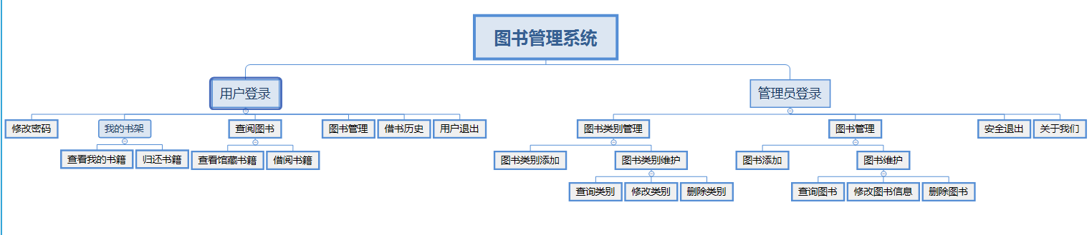

图 3-1 图书功能图

## 3.4项目结构分包

1.app包：用于存放项目的入口程序。

2.dao包：存放对数据库操作的相关类，分为AdminDao和UserDao

3.model包：用于存放项目所需要的实体类，它与数据库中的表一一对应。另外还包括相关连接查询所需要的类。

4.utils包:存放项目所使用的的工具类。

5.view包:存放项目页面的类，大部分是GUI页面。另外还存在着项目的逻辑与数据处理。

# 第四章 页面展示

## 4.1登录和注册

### 4.1.1用户注册

用户通过点击注册按钮进入注册页面进行注册，注册成功后有-注册成功的提示，并自动跳转到登录页面。注册的用户都为普通用户。效果如图4-1所示

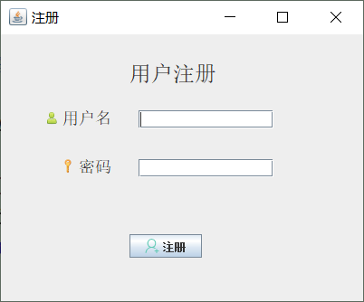

图 4-1 用户注册

### 4.1.2用户登录

用户使用已有账号或者新用户注册后便可登录。登录成功后会有登录成功的提示，其中用户名和密码不能为空，且当输入错误时会有用户名或密码输入错误的提示。效果如图 4-2所示。

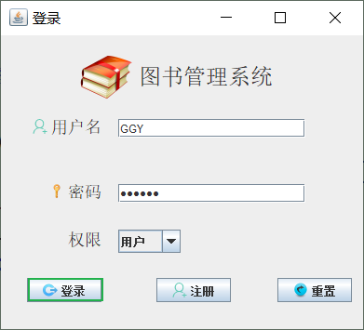

图4-2 用户登录页面

## 4.2用户相关页面

### 4.2.1用户主页面

用户主页面分为两个菜单，每个菜单下有三个功能。页面效果如图4-3，4-4所示。

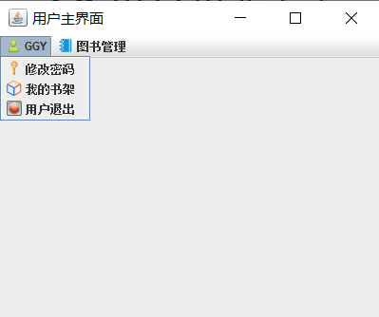

图 4-3用户主页面

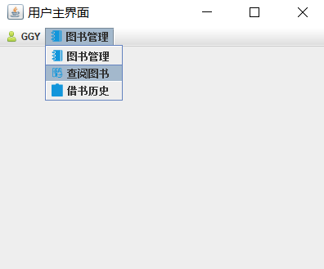

图 4-4 用户主页面

### 4.2.2修改密码页面

点击修改密码进入修改密码页面，用户可以查看个人的信息以及修改当前的密码。修改成功后会有—密码修改成功的提示。点击取消可退出该页面。页面效果如4-5 所示。

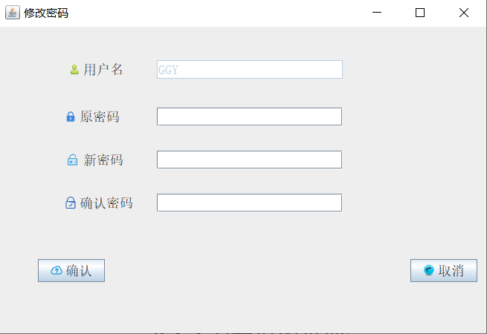图 4-5 修改密码页面

4.2.3我的书架页面

我的书架页面，用户可以查看当前所借阅的书籍，也可选中相应的书籍进行归还操作**。**页面效果如4-6所示。

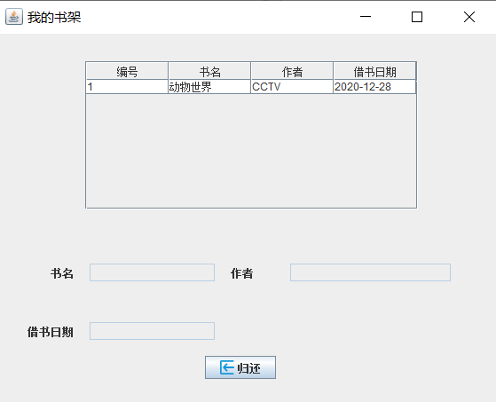

图 4-6 我的书架页面

### 4.2.4书籍查看页面

该页面用户查看所有的馆藏书籍，包括已借出的和未借出的。页面效果如图4-7所示。

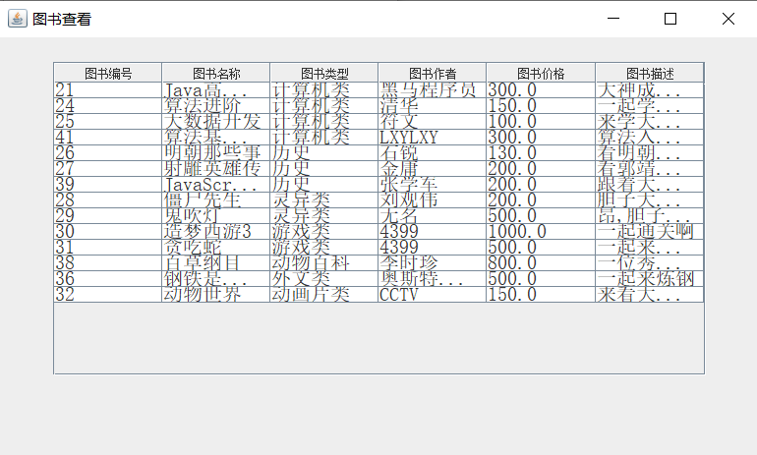

图 4-7 图书查看页面

### 4.2.5书籍借阅页面

进入图书借阅页面，用户可以查看书籍的信息，以及借阅书籍。页面效果如图4-8 所示。

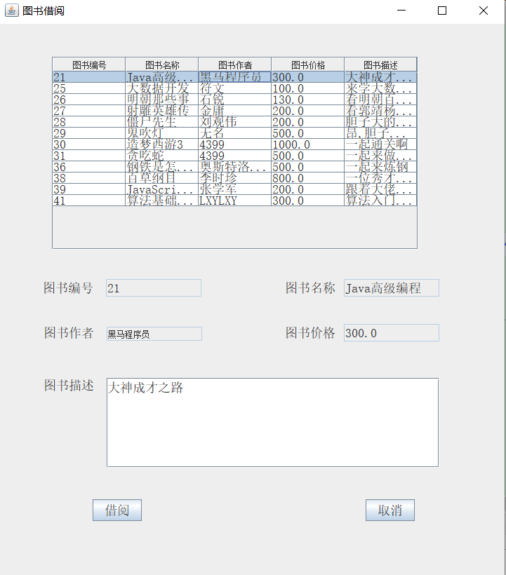

图4-8 图书借阅页面

### 4.2.6借阅历史页面

进入借书历史，可以查看自己曾经借阅过的书籍。页面效果如图4-9 所示。

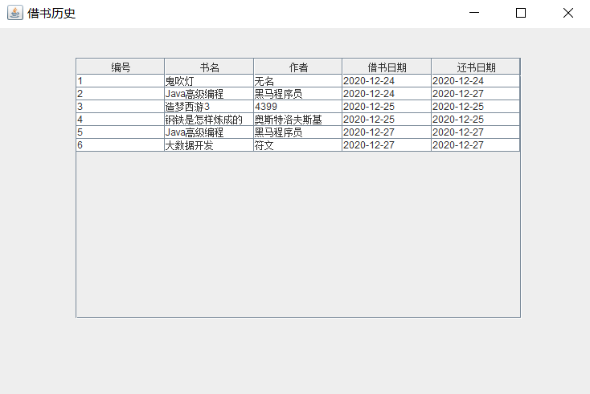

图4-9 借书历史页面

## 4.3管理员相关页面

### 4.3.1管理员主页面

管理员主要有图书类别管理和图书管理两大功能。页面效果如图 4-10，4-11所示。

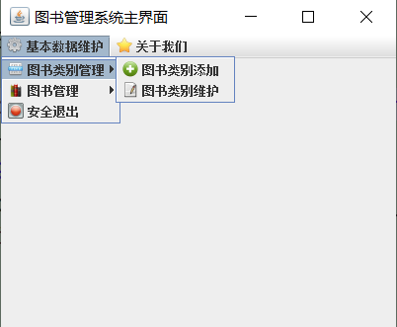

图 4-10 图书管理系统主页面

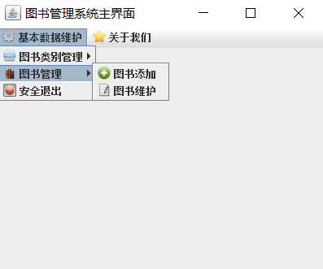

图 4-11 图书管理系统主页面

### 4.3.2管理员中的类别添加页面

管理员可以在此页面添加新增图书类别。页面效果如 4-12 所示

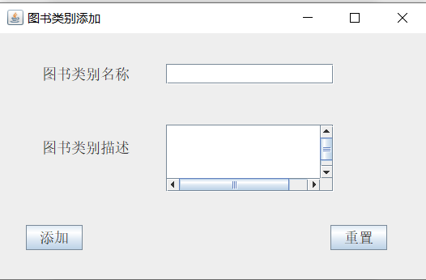

图 4-12 图书类别添加页面

### 4.3.3管理员中的类别维护页面

管理员可以在该页面进行图书类别的查询，修改和删除。效果如图4-13所示。

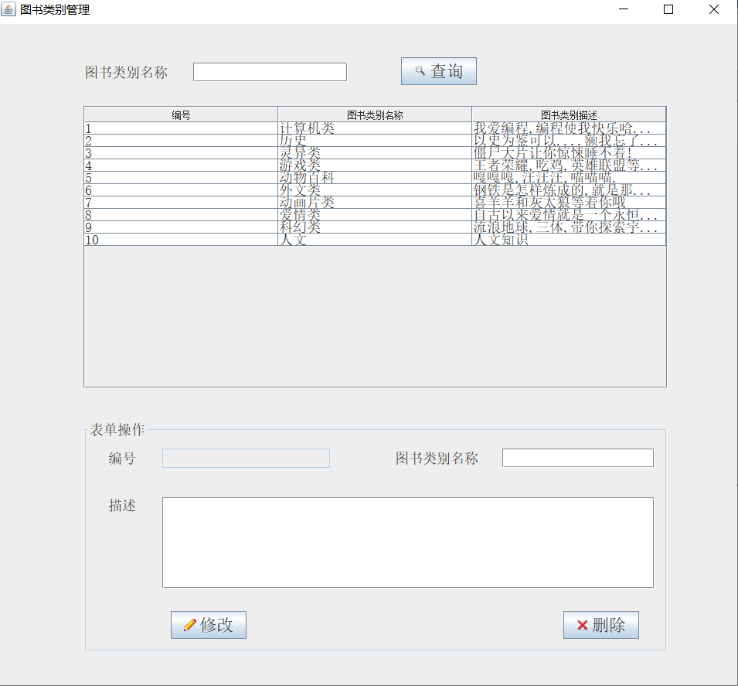

图 4-13 图书类别管理页面

### 4.3.4图书添加页面

管理员可以在此页面添加新的书籍。页面效果如图 4-14 所示。

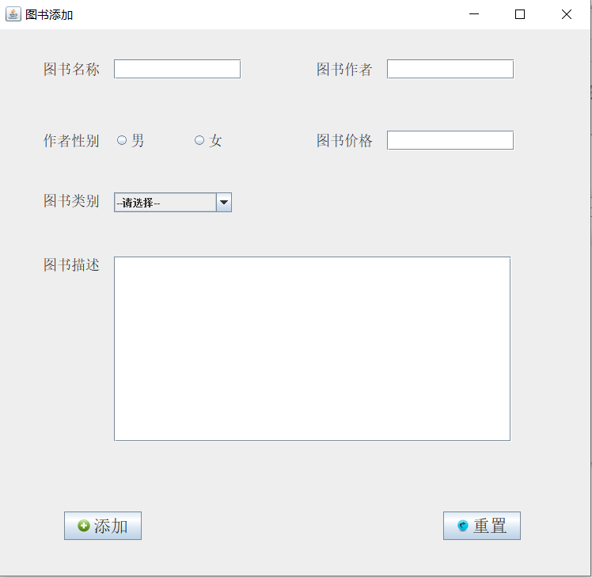

图 4-14 图书添加页面

### 4.3.5图书维护页面

管理员可以在此页面进行图书的信息的修改，查询和删除。页面效果如图 4-15所示。

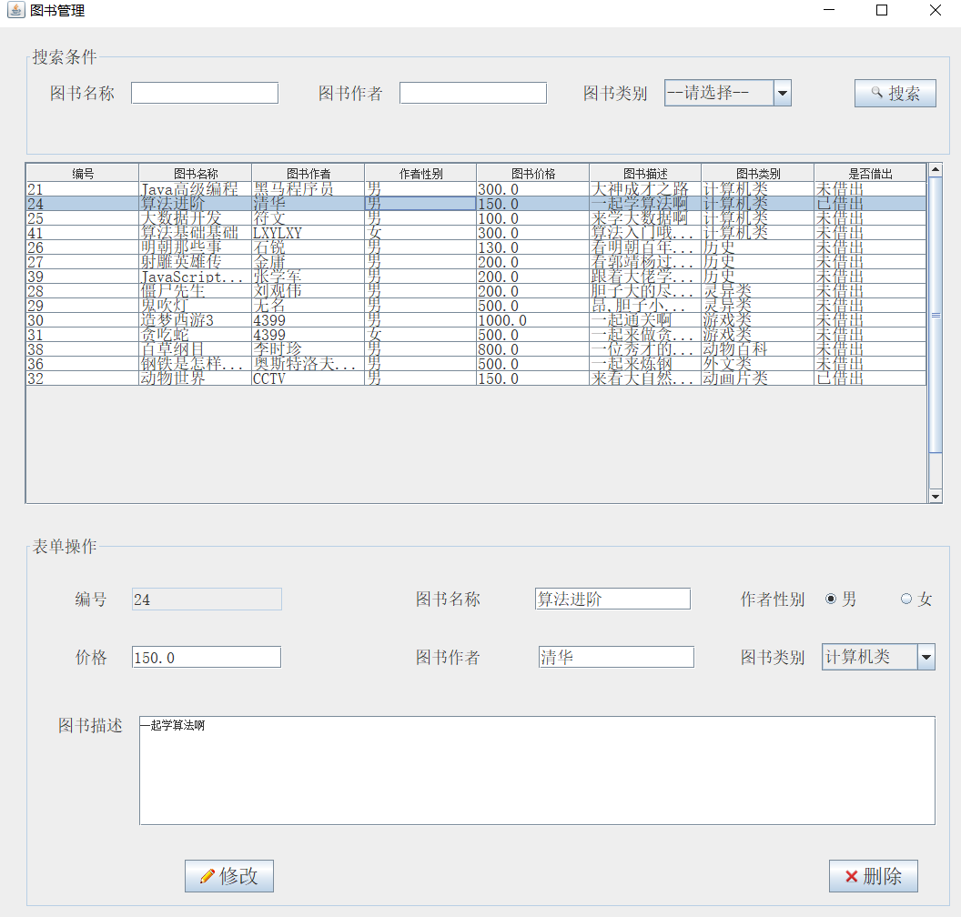

图 4-15图书管理页面

# 第五章 课程设计总结与体会

随着互联网技术的大力发展，人们的日常生活已经离不开网络。未来时代我们的生活和工作一定会更加借助于信息技术的发展，越来越方便、快捷、安全、高效，在线网络的发展过程以及当下的应用情况和发展趋势，我们可以充分地相信网络技术将极大的改变我们的生活和工作方式，使我们的生活变得更加美好、舒适。

## 5.1 课程设计总结

本文按照项目开发基本流程，采用JSP+Servlet技术，数据库MySQL,开发工具IDEA，实现了一个在线购物商城的设计和开发。

通过开发这个在线商城，我较全面的掌握了Java的基本知识和编程技巧，并再开发过程中我的Java开发能力得到了进一步的提高。如更深一步了解MVC设计模式、软件三层框架、SQL语言的使用。

## 5.2 心得体会

在开发过程中我学到了一些经验：系统分析的好坏将决定着的系统开发成功与否，一份好分析设计将是成功开发主要因素。我们在着手开发之前不要急于编程，先应有较长的时间去把分析做好，做好数据库设计工作，写出相关的开发文档等。然后再开始编写程序代码，这样做到每写一步代码心底有数，有条不絮。当然也有些还需待继续深入地方如：控件的应用等。

此外，我还觉得，我个人在这次设计中走了很多弯路。主要是因为平时很少接触软件开发工作，在应用方面缺乏经验，以后还需要更多的努力。

对我来说，这次设计的本身所产生的影响，还远远没有结束，我从本次毕业设计中学到了许多课本上没有的知识。通过自己的学习和努力；通过老师的指导和教育，使我不仅仅在知识水平和解决实际问题的能力上有了很大的提高。还从思想的深处体会到，要把自己的所学变成现实时所将面对的种种难题。

系统不免有错误和待改进之处，真诚欢迎各位师长、同行提出宝贵意见。

# 参考文献

[1]倪海顺. 计算机软件开发的Java编程语言应用探讨[J]. 信息与电脑（理论版），2019（02）:60-61.

[2]张永强. 计算机软件Java编程特点及其技术分析[J]. 计算机产品与流通，2019（01）:23.

[3]王越. JAVA编程语言在计算机软件开发中的应用[J]. 电子技术与软件工程，2019（01）:35.

[4]黄文娟. 基于Java和MySQL的图书馆信息化管理系统设计[J]. 电子设计工程，2019,27（02）:20-24.  
　　[5]王禹程. 基于Java语言的人力资源信息系统研究[J]. 电子设计工程，2019,27（02）:25-28+33.

# 致 谢

在这个课程设计的过程中,感谢指导老师XXX老师给予我课程设计的指导、修改、审阅。感谢XXX学长在这个上机写代码的过程中对我们耐心的答疑。感谢那些和我一起讨论交流的同学、室友以及一起研究问题的朋友！是他们的鼓励和帮助让我把这个课设做的更好！